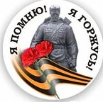
Великая Отечественная война коснулась каждой семьи в стране. И в моей семье никто не сидел сложа руки. На мемориальной доске памятника погибшим воинам выгравированы фамилии моих родственников. К сожалению они не вернулись с фронта. Это Сорокин Александр Иванович, Сорокин Иван, Сорокин Павел Иванович и Фесич Петр Максимович.
Я хотел бы рассказать о Петре Максимовиче.
Это брат моей прабабушки Веры Максимовны, которая живет в нашем селе и является непосредственным свидетелем этого страшного времени.
Фесич Петр Максимович, родился в 1917 году. Рос обычным крестьянским парнем. Ему не было еще и двенадцати, а он уже косил траву, управлялся по хозяйству. С семнадцати лет работал в колхозе комбайнёром. Осенью 1939 года ушёл служить в армию. Петр Максимович прислал одну единственную фотографию с армии, которая хранится в доме моей прабабушки. В грозном 1941 году, осенью он должен был вернуться домой, но так и не вернулся. Летом, когда началась война, его вместе с сослуживцами отправили на фронт. Его родители Максим Петрович и Арина Кондратьевна каждый день ждали весточки с фронта и надеялись, что их единственный сын вернется живым. В 1943 году прекратилась переписка, и его родители больше никогда ничего не получали. Его объявили безвести пропавшим. В 2002 году пришло известие, что его останки нашли в лесах Смоленской области. Опознали его по медальону, на котором было выбито «Фесич П.М. 1917 г.» Останки моего прадеда захоронены в селе Соловьевка, Кардымовского района, в братской могиле.Моя прабабушка не смогла съездить на могилу к своему брату, так как она уже старенькая. Я вместе с мамой в интернете нашел фотографию братской могилы и показал своей прабабушке. Это всё что я могу для неё сейчас сделать. Но я очень хочу съездить на могилу к своему прадеду, и отвезти немного земли с его Родины. Я пообещал прабабушке, что когда вырасту, то обязательно это сделаю.
Я очень горжусь своим прадедушкой!С уходом таких добрых и отзывчивых людей из нашей жизни уходит что-то важное, мы как будто сиротеем душой.
Прабабушка рассказывала, что женщины работали в тылу, обеспечивали фронт продовольствием и одеждой, ухаживали за больными и ранеными солдатами.Но в бою женщины тоже не уступали опытным воинам в отваге и силе. Дети помогали женщинам в тылу. Моя прабабушка не исключение. Она рассказывала, как собирала колоски, помогала маме по хозяйству, как голодовала.
Это было страшное время, и сегодня мы должны сказать слова благодарности всем тем, кто отдал свою жизнь за то, чтобы жили мы с вами! Мы не должны забывать этот подвиг.

Фесич
Петр Максимович

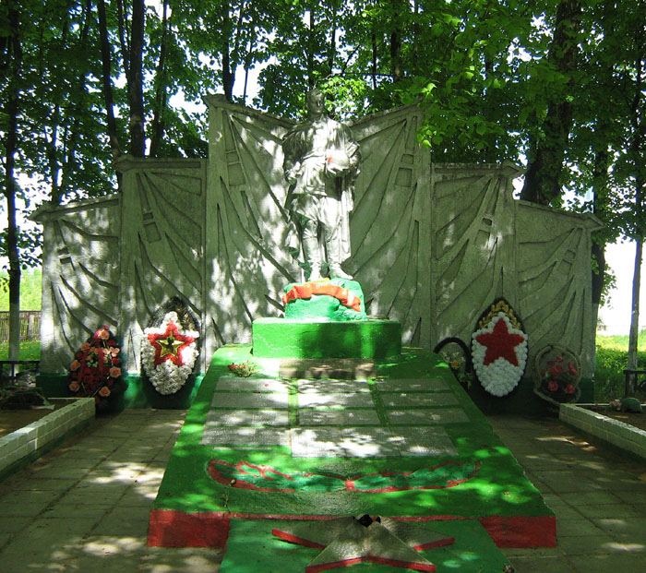
Братская могила
С.Соловьевка

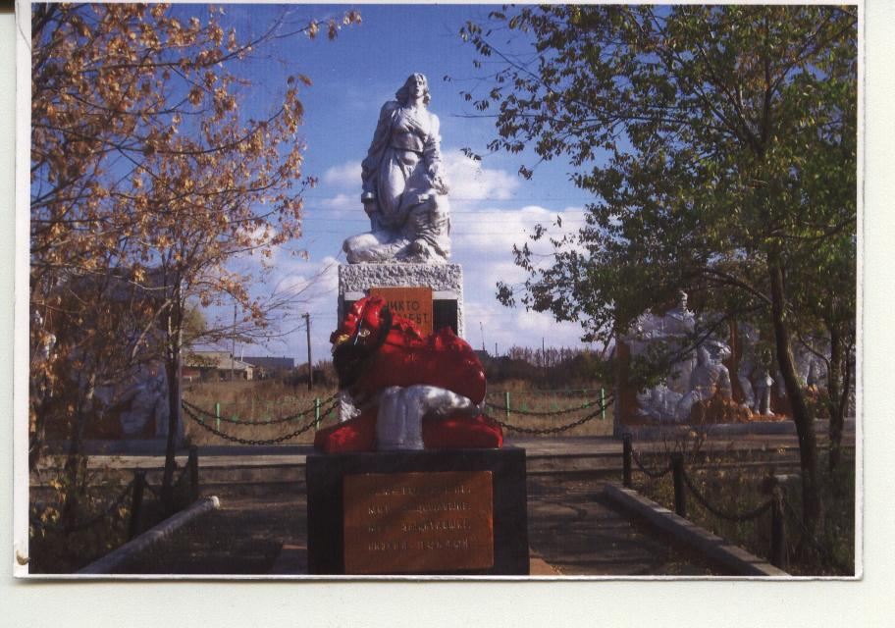

Памятник воинам
Великой Отечественной войны
С.Кумакское

